# 康佳芯云MES

**用户中心信息录入**（URL:http://172.27.70.104:9995/ 下图人员为已建人员，用工号登录系统即可，密码统一为：123456）：

|  |  |  |  |
| --- | --- | --- | --- |
| **工号** | **姓名** | **班组** | **部门** |
| KK44561 | 罗志胜 |  | 总经办 |
| KK49918 | 刘文山 |  | 综合管理部 |
| KK49917 | 朱佳佳 |  | 综合管理部 |
| KK55946 | 侍竹园 |  | 综合管理部 |
| KK44955 | 张剑 |  | 生产计划与工业工程部 |
| KK59535 | 刘旭 |  | 信息与自动化设计部 |
| KK50892 | 张正飞 |  | 厂务工安工程部 |
| KK54920 | 丁志刚 |  | 厂务工安工程部 |
| KK58027 | 李健 |  | 厂务工安工程部 |
| KK60715 | 季顺华 |  | 厂务工安工程部 |
| KK60500 | 徐仁海 |  | 厂务工安工程部 |
| KK55865 | 潘霞 |  | 厂务工安工程部 |
| KK60501 | 李园 |  | 厂务工安工程部 |
| KK52972 | 刘帅 |  | 物料计划与供应商管理部 |
| KK58013 | 薛佳婷 |  | 物料计划与供应商管理部 |
| KK58028 | 唐浩丽 |  | 物料计划与供应商管理部 |
| KK57453 | 陈冠萦 |  | 封装前段工艺设备部 |
| KK57403 | 蔡曜年 |  | 封装前段工艺设备部 |
| KK57454 | 黄世惠 |  | 封装后段工艺设备部 |
| KK62802 | 王路瑶 |  | 封装后段工艺设备部 |
| KK58533 | 徐立跃 |  | 封装后段工艺设备部 |
| KK59982 | 徐旭鸣 |  | 封装后段工艺设备部 |
| KK54080 | 姜荣华 |  | 财务风控部 |
| KK57362 | 顾春梅 |  | 财务风控部 |
| KK57450 | 陈章钧 |  | 质量工程部 |
| KK60476 | 孙广林 |  | 质量工程部 |
| KK59645 | 赵见 |  | 质量工程部 |
| KK59679 | 吴赛光 |  | 生产部 |
| KK57613 | 徐飞 |  | 生产部 |
| KK57614 | 金友勇 |  | 生产部 |
| KK59955 | 盛华芝 |  | 生产部 |
| KK59956 | 韩俊亚 |  | 生产部 |
| KK64737 | 曹仕阳 |  | 生产部 |
| KK64734 | 马春香 |  | 生产部 |
| KK64741 | 黄杰 |  | 生产部 |
| KK64742 | 王珍珍 |  | 生产部 |
| KK64740 | 王锦 |  | 生产部 |
| KK64722 | 张靖 |  | 生产部 |
| KK65358 | 成中伟 |  | 生产部 |
| KK64738 | 王娟 |  | 生产部 |
| KK64735 | 施春秀 |  | 生产部 |
| KK64736 | 卞建莲 |  | 生产部 |
| KK64733 | 王志祥 |  | 生产部 |
| KK64743 | 丁利 |  | 生产部 |
| KK64731 | 董璐 |  | 生产部 |
| KK64732 | 仇花 |  | 生产部 |
| KK64739 | 刘民 |  | 生产部 |

用户中心新建用户

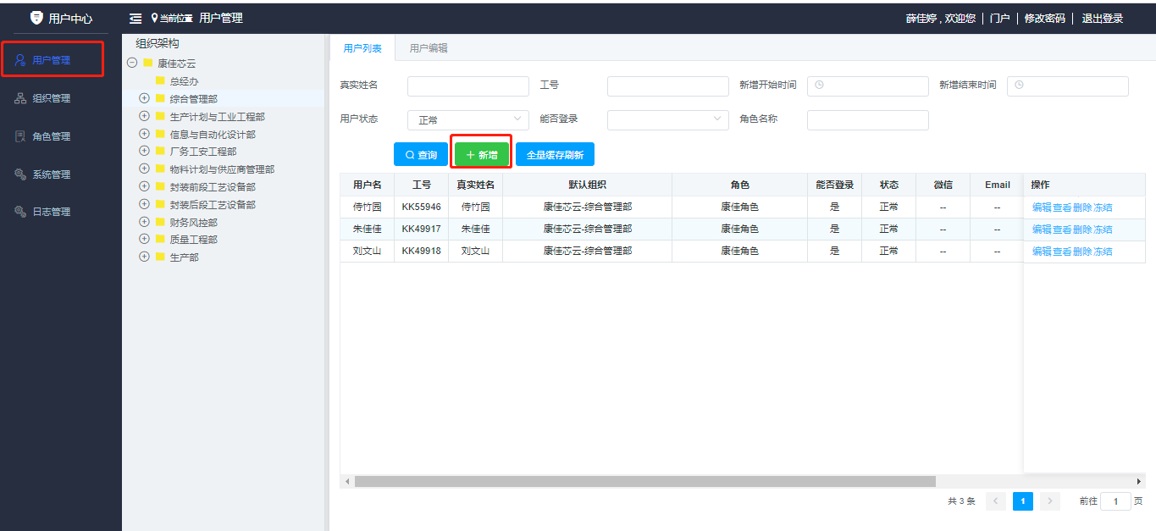

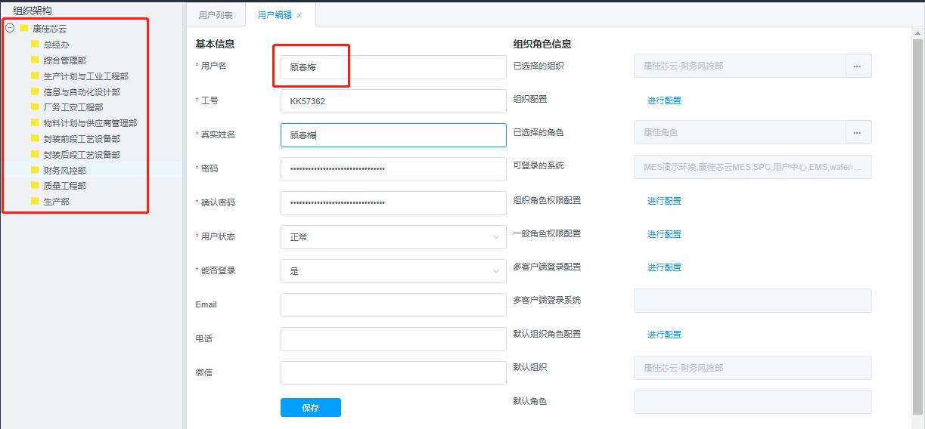

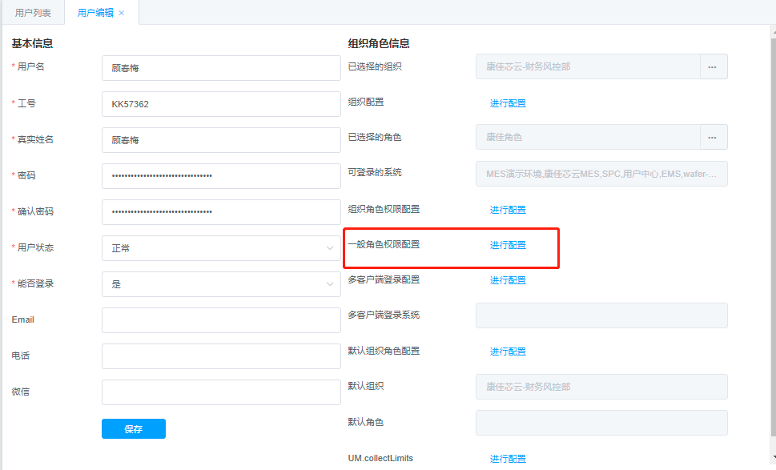

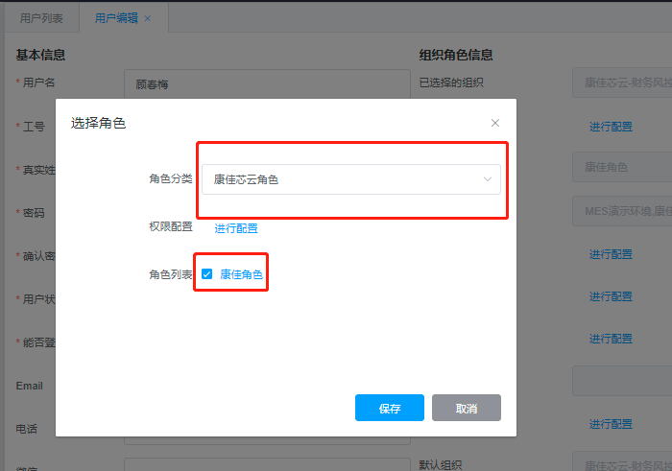

登录用户中心>选择用户管理>选中组织架构>新增>填写基本信息>一般角色权限配置>选择康佳芯云角色并勾选角色列表>保存

基础数据维护：

1. 首页：展示**工作中心**(工作中心维护新建)，并展示工作中心下机台上**生产中的批次信息**
2. 编码规则、单据类型：用来规范各批次、序列的命名规则
3. 批号序列号规则：用来规范物料批次号、序列号的命名规则
4. 公司主档、工厂主档、车间主档

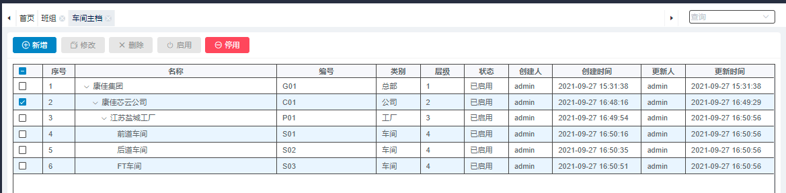

1. 班组：（公司主档、工厂主档、车间主档设置好并激活，班组的下拉框中才会有数据）

定义班组中的人员

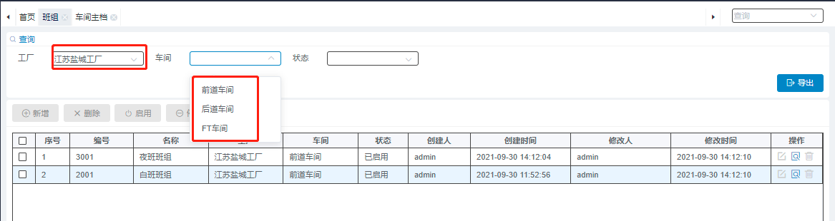

1. 工作中心维护：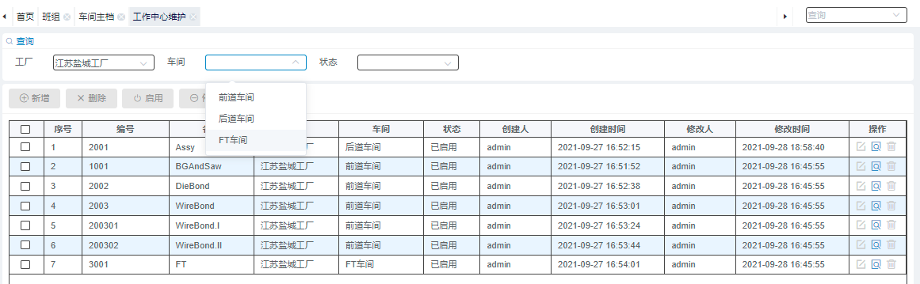

新增工作中心，并在工作中心下添加设备、设备组、子工作中心（不是必填，根据实际情况添加）

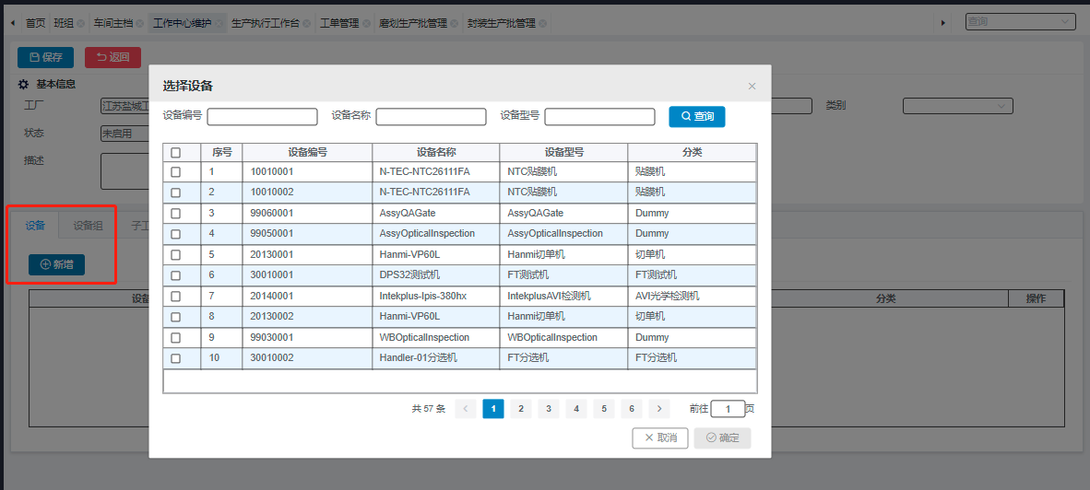

7、仓库类别：根据需要添加（数据会带到仓库储位档案中的位置类别编码）

8、仓库储位档案

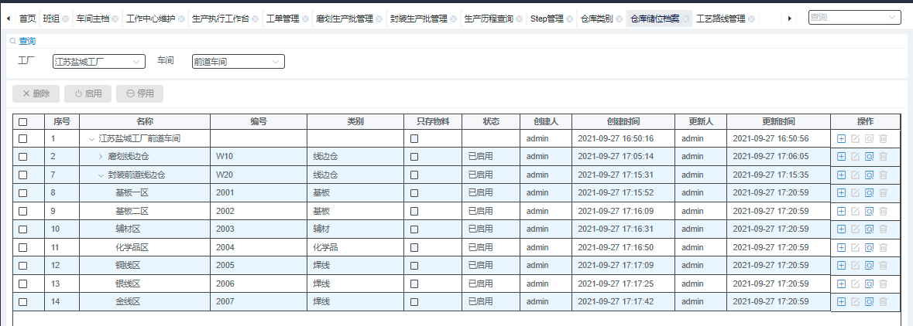

1. 单位基本资料（同分类下，有且只有一个基本单位）

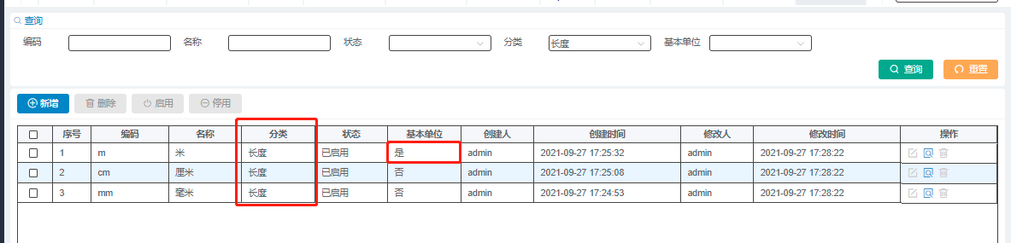

1. 单位换算定义：（定义普通单位和基本单位之间的换算关系）

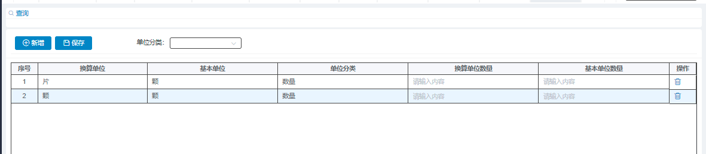

1. 班次：定义每班的上下班时间
2. 供应商基本资料：基础维护
3. 客户基本资料：基础维护
4. 设备类别：规定该类别的设备的可操作人员、点检模板、点检周期

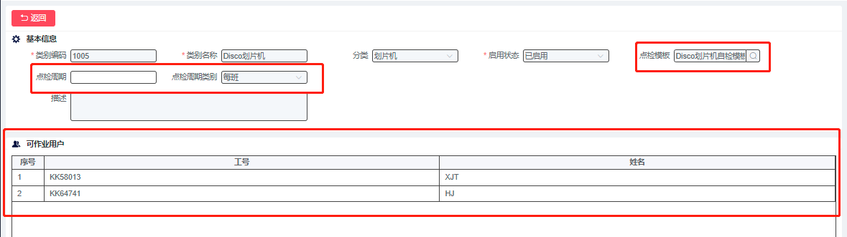

1. 设备型号：

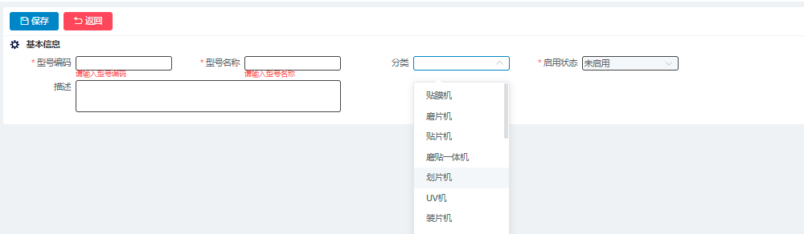

1. 设备基础资料：（设备型号和设备类别由上面维护的设备型号和设备类型带出）

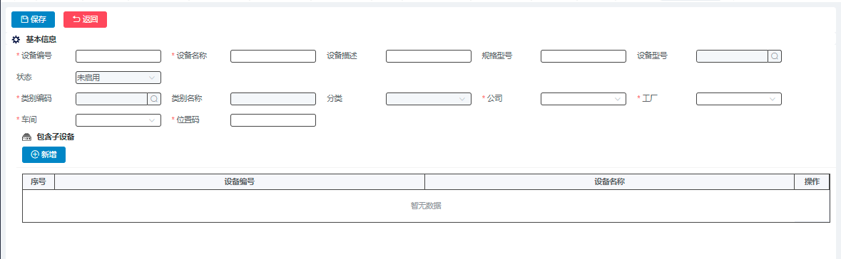

1. 设备组：

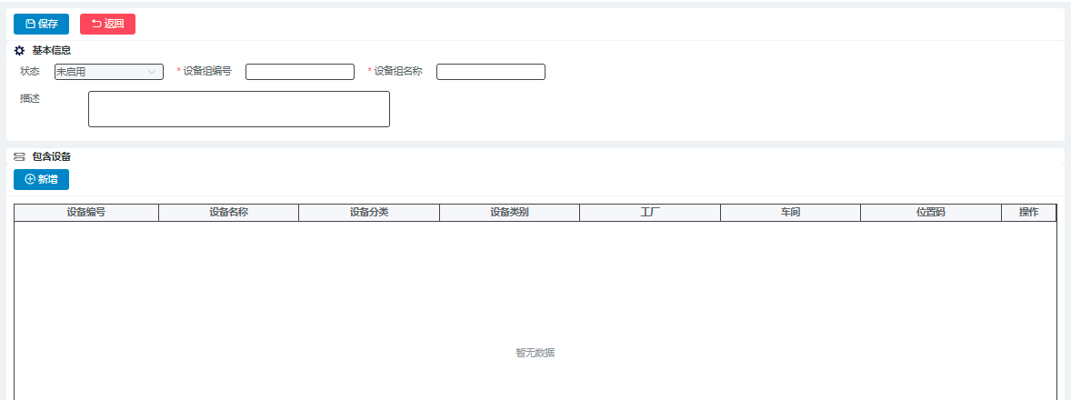

1. Tooling分类：维护工治具的使用次数和使用时间（根据卡控手动Key）

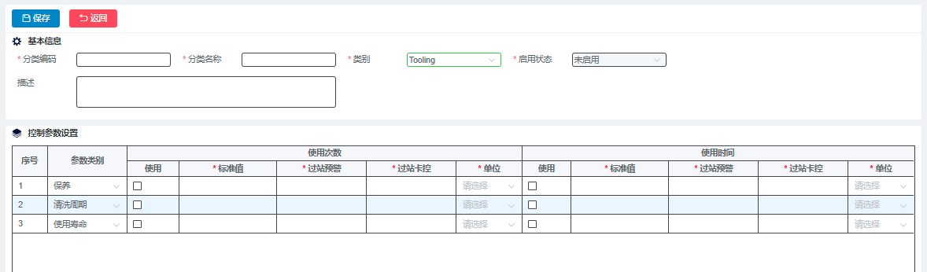

1. 工治具类别：（工治具分类在Tooling分类中维护好后带过来，单位由单位基本资料带过来）

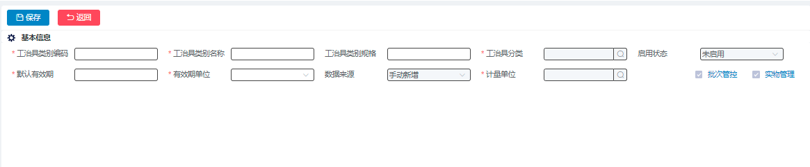

1. 工治具基本资料：（工治具类别编码由工治具类别带来数据）

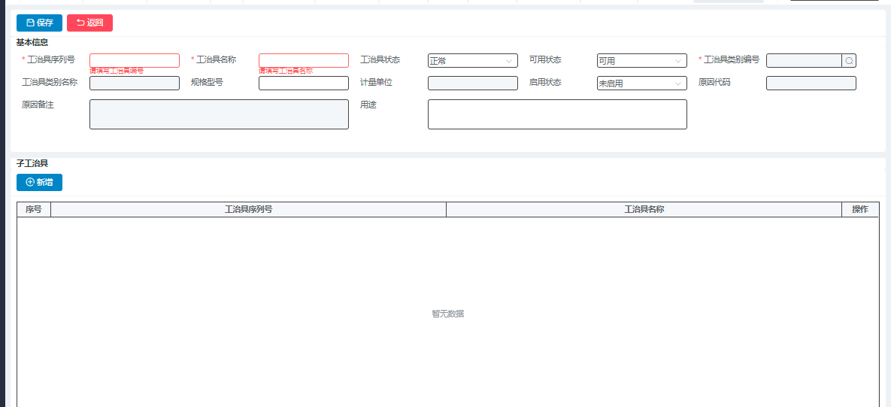

1. 载具类别、载具基础资料、产品可用载具定义

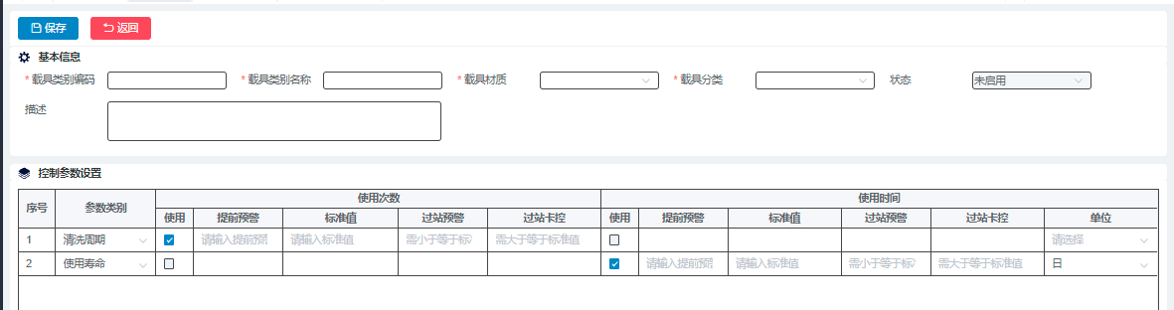

载具类别：同样维护使用次数和使用时间

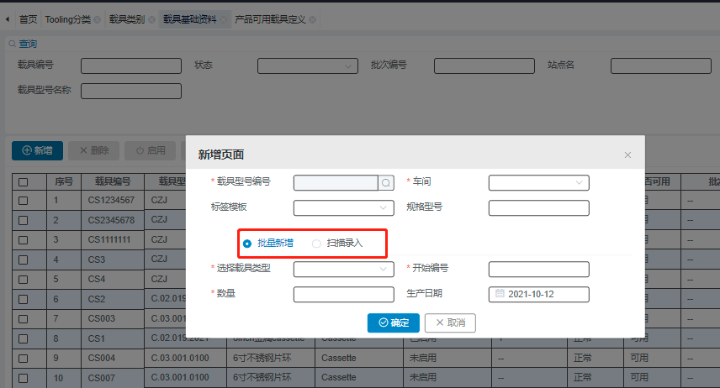

载具基础资料：新增采用两种添加方式：批量新增和扫描录入

批量输入:

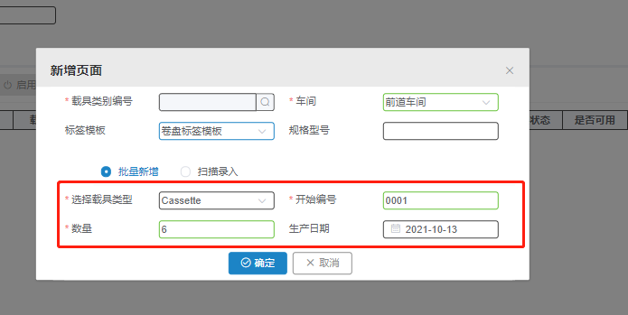

扫描输入：

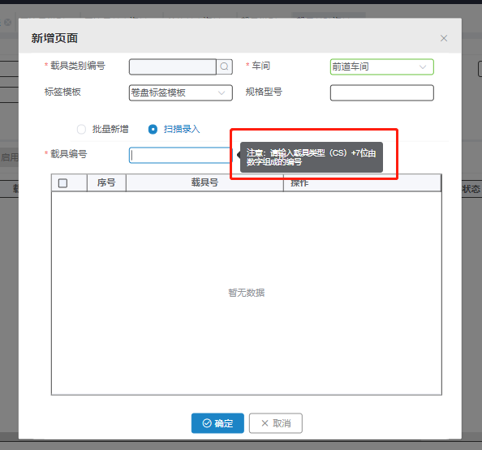

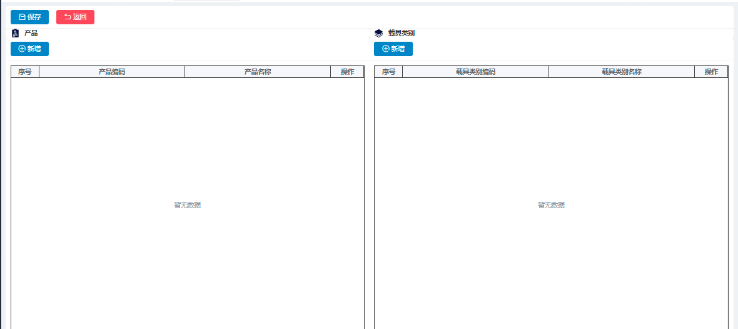

产品可用载具定义：规范产品（物料基础资料维护的成品和半成品已激活的）可以使用的载具类型下包含的载具

1. 不良原因

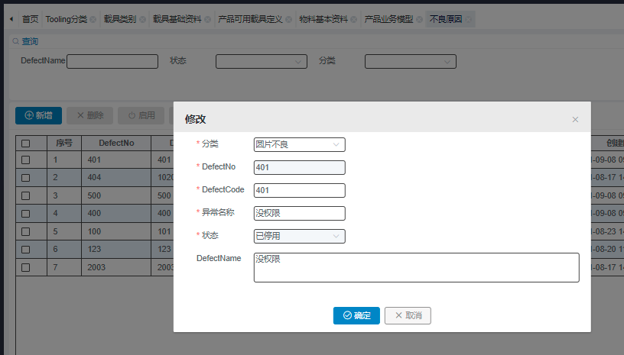

1. 不良原因群组（原因代码中的数据由不良原因带出）

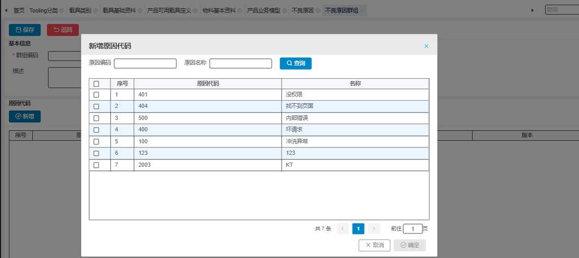

1. 检验项目：维护各检验项目的检验场景和检验的数据类型
2. 检验模板：将检验项目整合在一起
3. 物料分类：

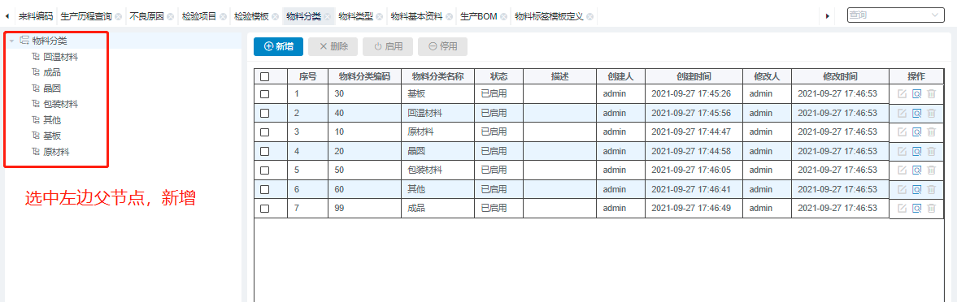

1. 物料类型：维护不同类型的物料的有效期参数

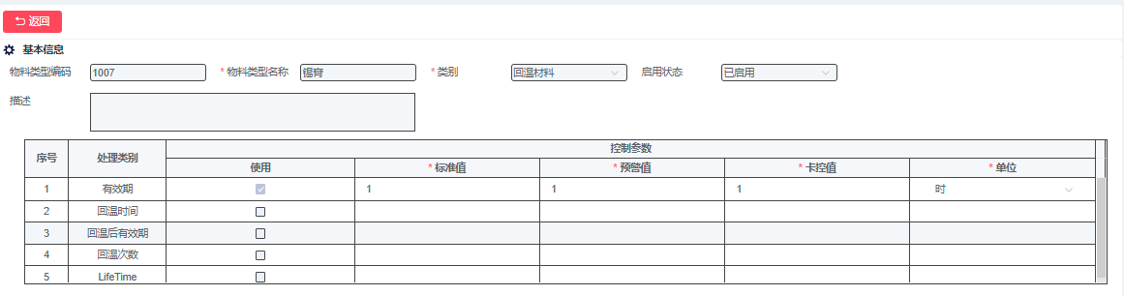

1. 物料基本资料：（单件管理：影响线边收料时是否可以开批序列号；物料分类、物料类型中的数据对应之前维护的）

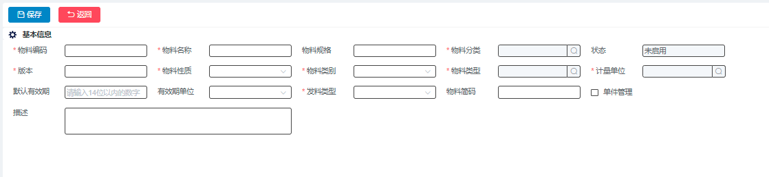

1. 物料标签模板定义、标签模板定义：定义物料批次号和序列号打印便签的模板

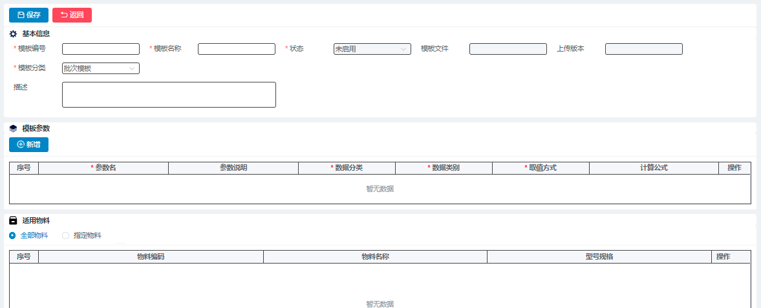

1. Step管理：（1）根据需要添加首检、自检、末检模板、不良原因群组；
2. 过账明细规则顺序号要按照序号填写；
3. ActionView的值为：

BgCheckIn 磨划通用上机

BgTrackOut 磨划通用出站

BgCheckCollect 目检采集

BgQAGateCollect QAGate采集

BgWaferTrackOut 磨划通用出站圆片

AssyWirebondQAGateCollect WBQAGate采集

AssyLoading1CheckIn 封装装片1上机

AssyLoading1TrackOut 封装装片1出站

AssyLoading2CheckIn 封装装片2上机

AssyLoading2TrackOut 封装装片2出站

AssyCheckIn 封装通用上机

AssyTrackOut 封装通用出站

AssyMultiCheckIn 封装多批上机

AssyMultiTrackOut 封装多批出站

AssyPackageSawTrackOut 封装PackageSaw出站

AssyWirebondCheckIn 封装WB上机

AssyWirebondCheckOut 封装WB下机

AssyWirebondTrackOut 封装WB出站

AssyQAGateCollect 封装QAGate采集

FtCheckIn ft通用上机

FtTrackOut ft通用出站

FtTestCheckIn ft测试工序上机

FtTestTrackOut ft测试工序出站

FtSinglePackage ft单点包装

（4）：默认时机点：根据ActionView后面的CheckIn、CheckOut、TrackIn、TrackOut

（5）：卡控规则根据需要进行勾选

（6）：工作中心：根据站点规则，选择工作中心，并选择工作中心下的可用机台；

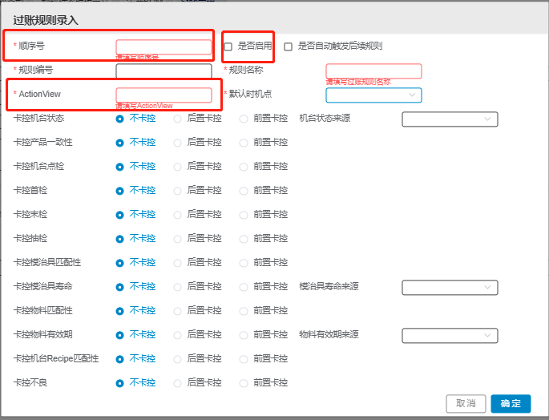

1. 工艺路线管理：将建好的Step按顺序连接起来
2. 产品Recipe管理：用来设置机台Recipe操作
3. 线边收料：物料基础资料管理勾选单间管理之后，线边收料这边可以生成序列数量

批次号和序列号的编码命名规则由编码规则生成；（车间受班组影响，如果车间没有定义班组，这边没有数据）

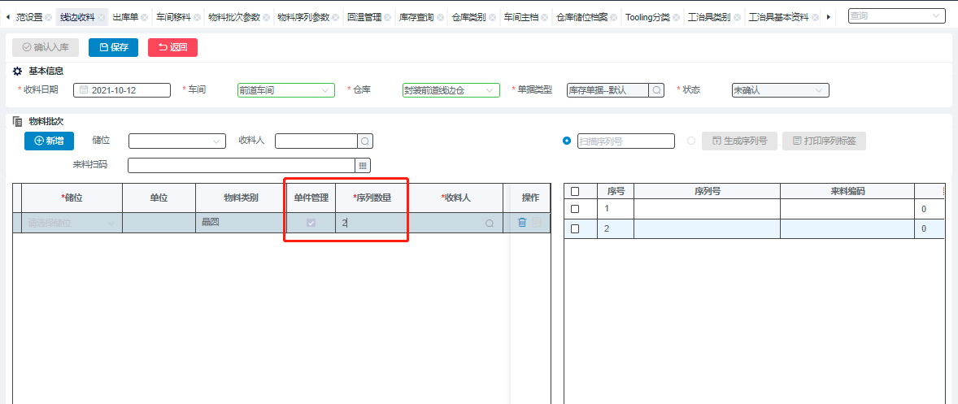

1. 车间移料：选择目标位置类型和目标位置，勾选序列号

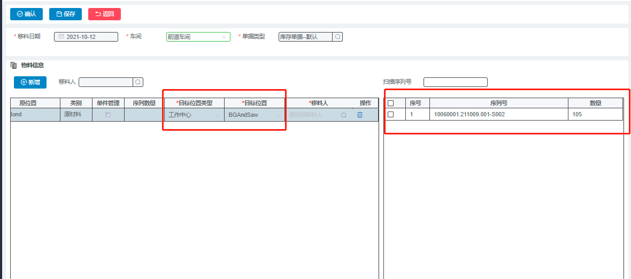

35、出库单：车间有存储的物料才会显示该车间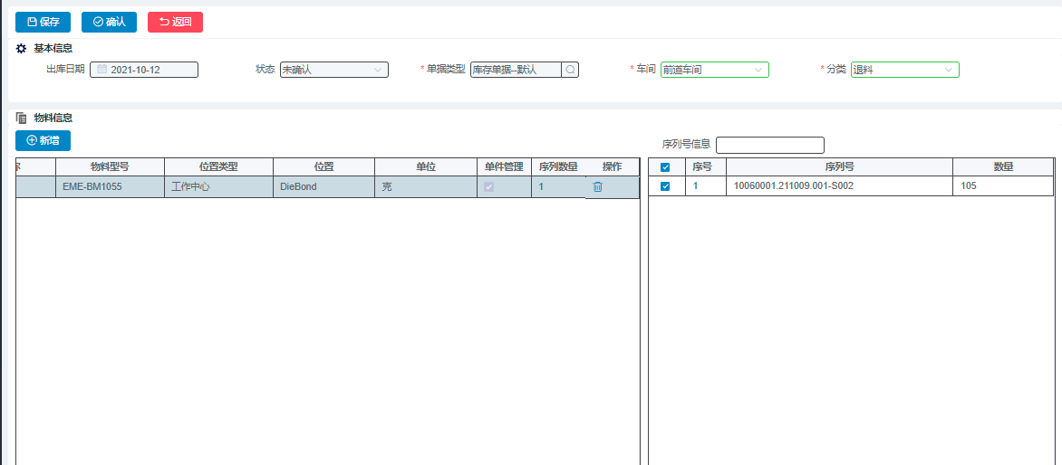

36、回温管理：物料类型那边设置回温时间、回温次数并在线边收料数据会自己带过来

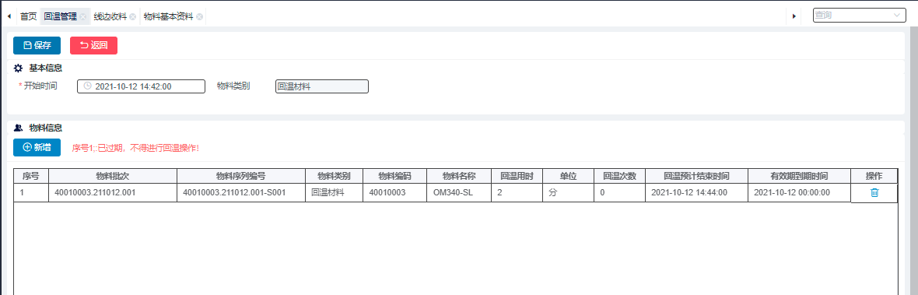

1. 库存查询：线边收料和车间移料的数据会展示在库存查询（若将物料上到机台上库存查询就没有该批次的物料）

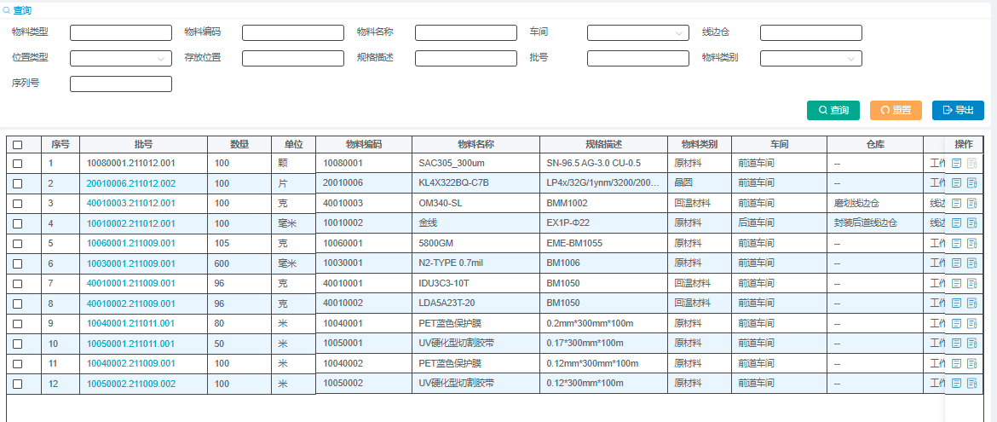

1. 产品业务模型：

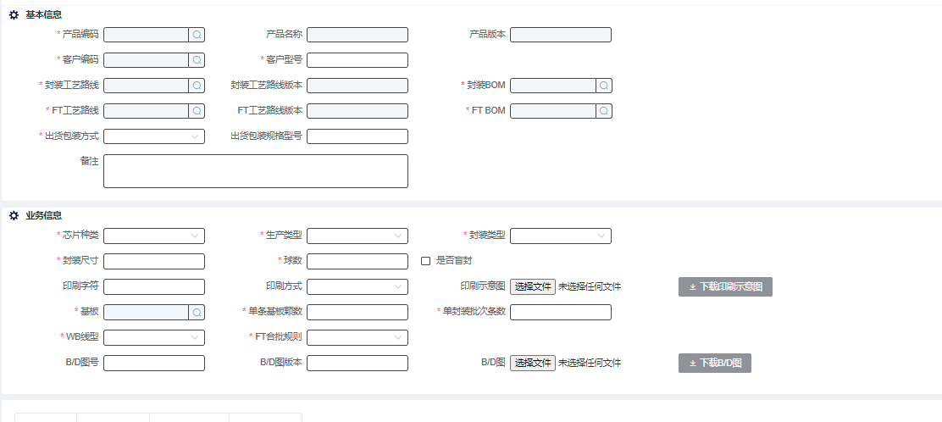

产品编码：由物料基本资料带过来，展示物料性质为成品和半成品的

客户编码：由客户基本资料带来

封装工艺路线和FT工艺路线：由工艺路线管理那边带来

基板：物料基本资料中，物料性质为基板的物料

芯片明细

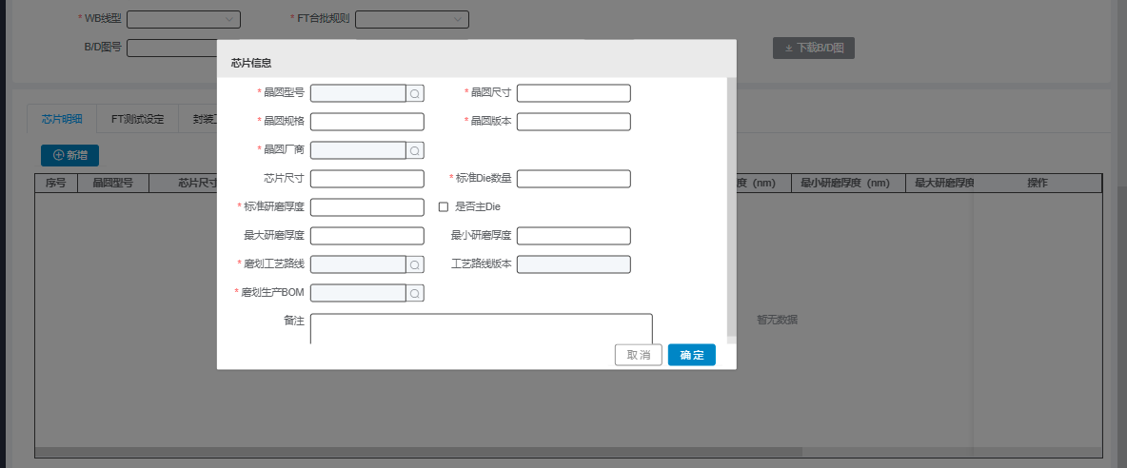

晶圆型号：展示为物料基本资料中，物料性质为晶圆的物料

晶圆厂商：展示为供应商基本资料

FT测试设定：

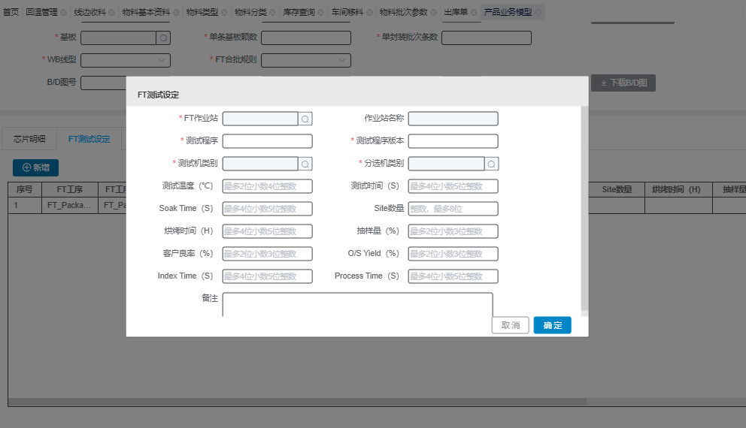

FT作业站：选择FT工艺路线后，展示该工艺下的站点

测试机类别：由设备类别带出

分类机类别：由设备类别带出

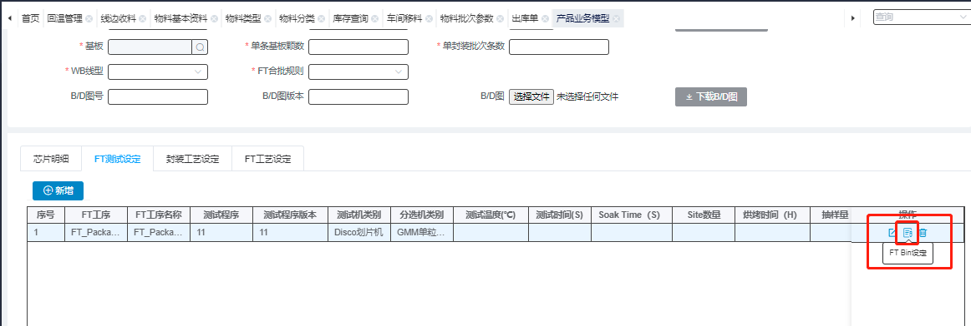

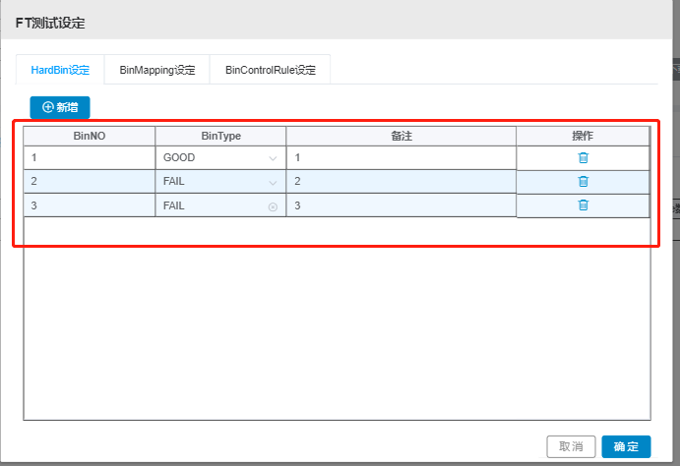

1. 生产BOM

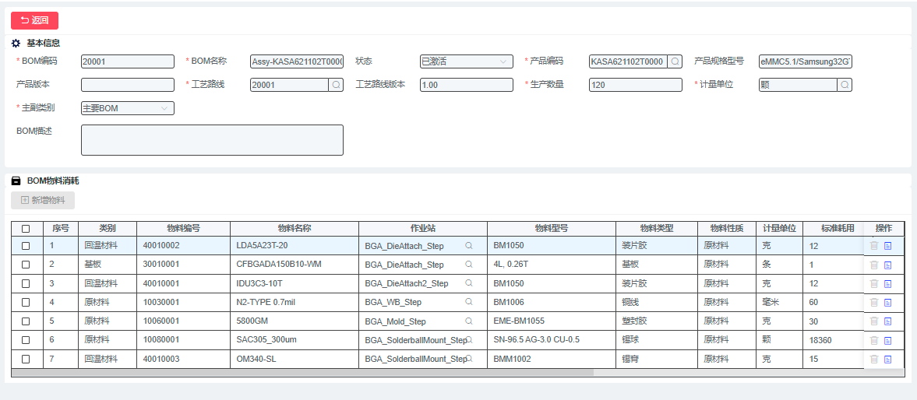

## 印字包装工序过账手册：

KK59645赵见 IQC

KK57614金友勇 Marking

KK64736卞建莲 AVI

KK64734马春香 FVI

KK64732仇花 4th

KK64737曹仕阳 Packing

KK59645赵见 FQC

IQC:开立批次之后，在生产执行管理中找执行工作台；点击“领料”，将流程卡中的批次号扫描在生产批号中，带出数据；扫描机台，带出机台状态（运行中机台，会卡控）点击确定按钮，将批次与机台绑定。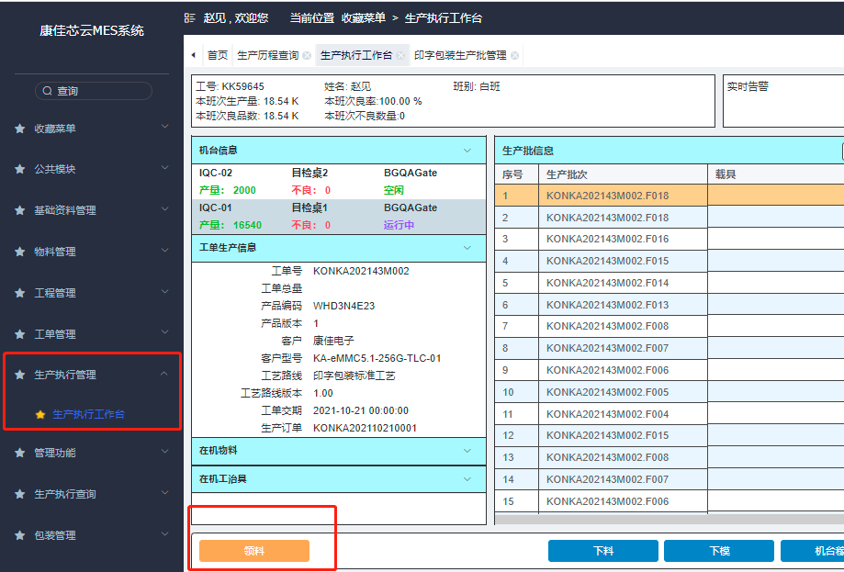

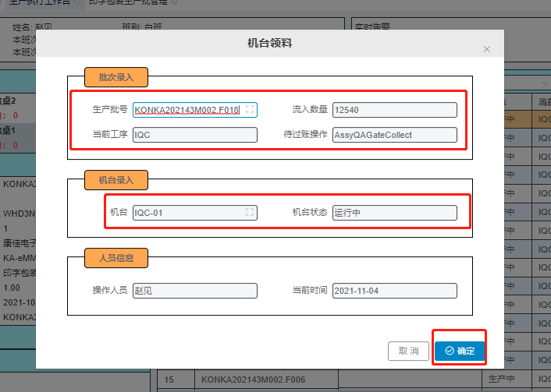

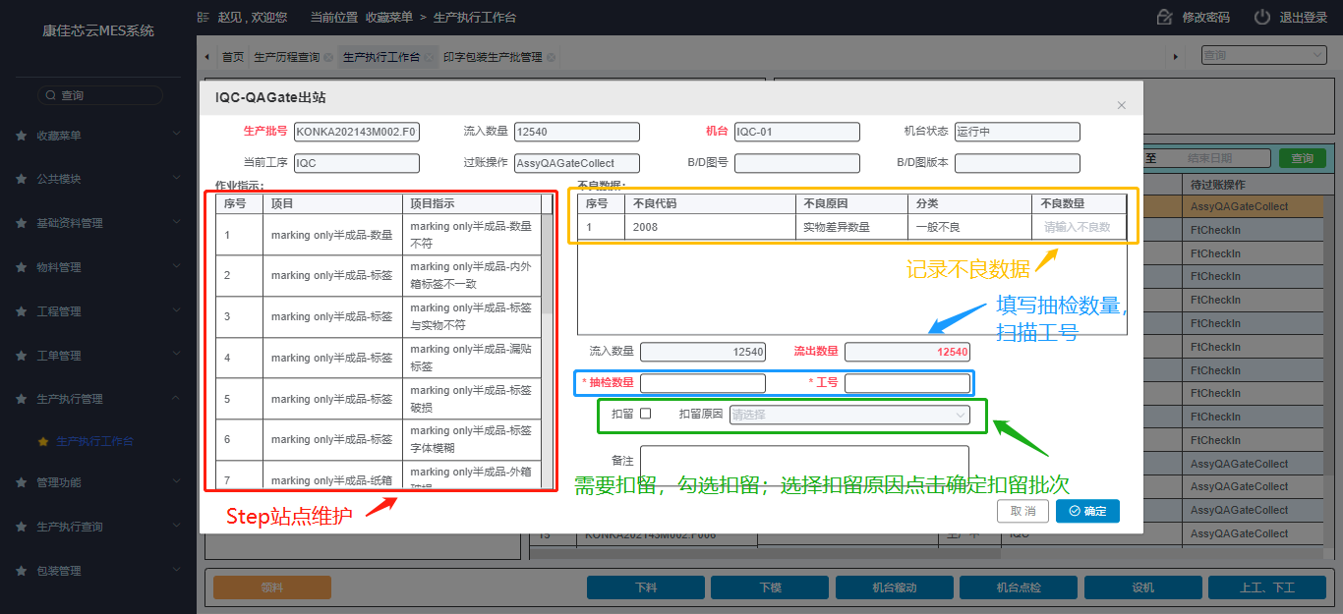

批次解除扣留：在管理功能下，找到生产批扣留管理

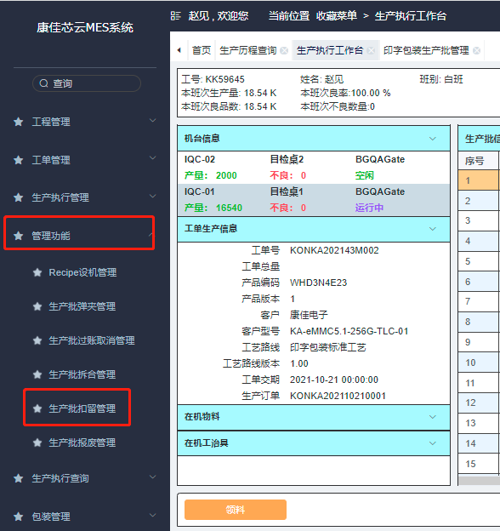 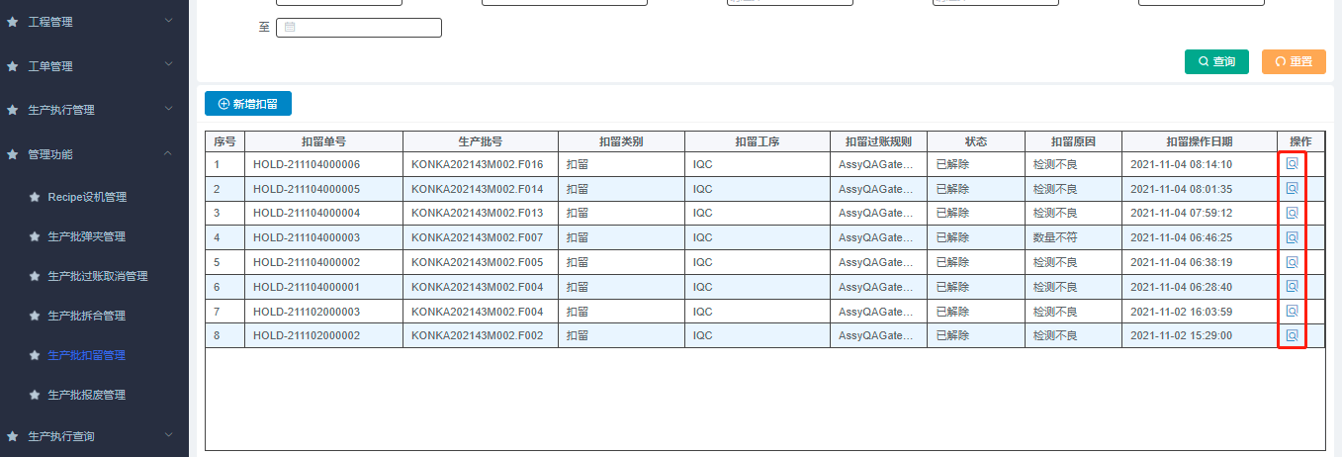

选择扣留批次后面的预览按钮，点击进去 点击 ‘解除扣留’，返回工作台，点击查询按钮

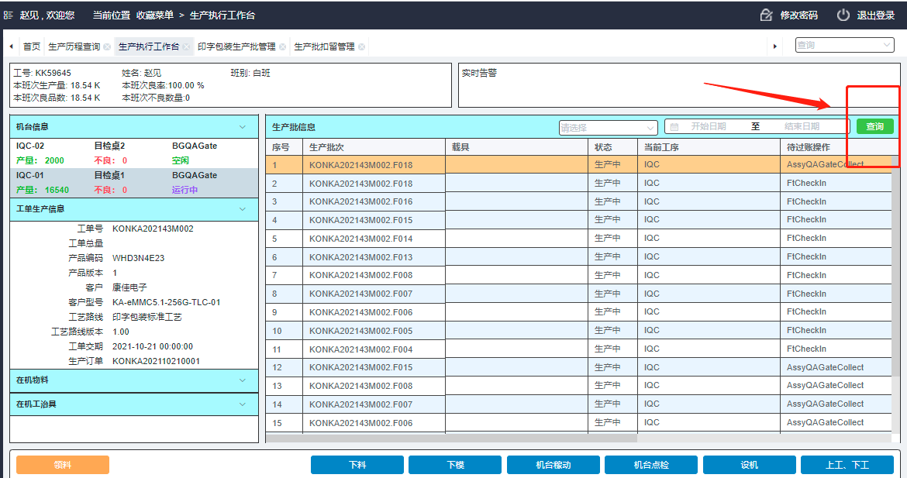

批次解除扣留成功，并重新绑定机台，继续过账。

MARKING:IQC过完的批次 同样领料按钮，扫面流程卡批次和机台，绑定机台点击确定上机

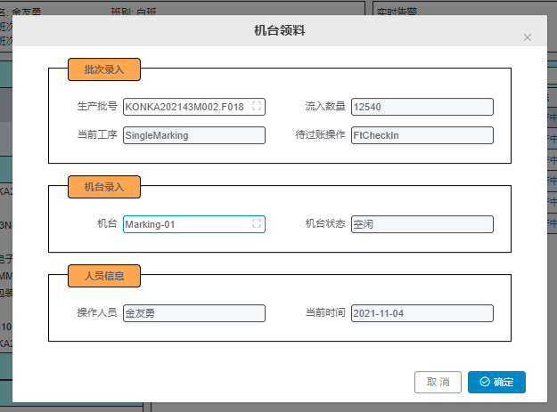

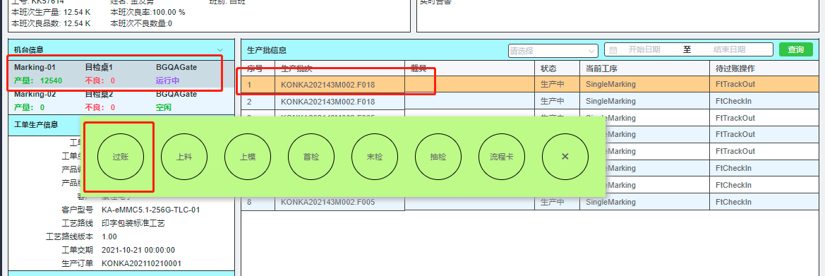

点击对应机台的批次信息，点击过账

机台上料：需要上料的批次工序，需要进行上料操作

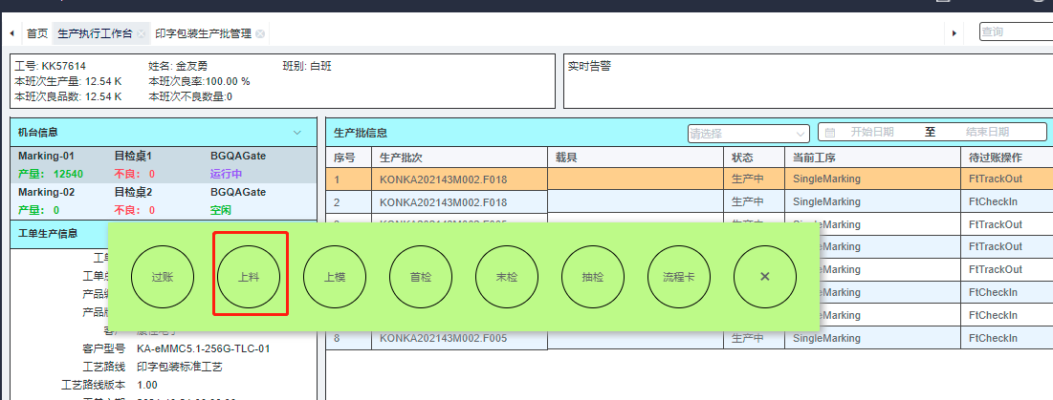

点击对应机台的批次信息，点击上料

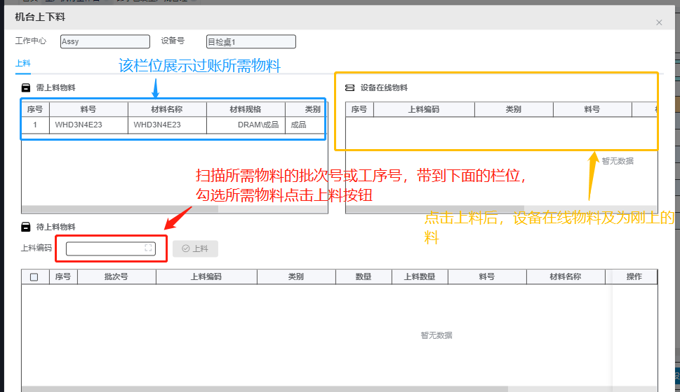

上料之后，点击过账；

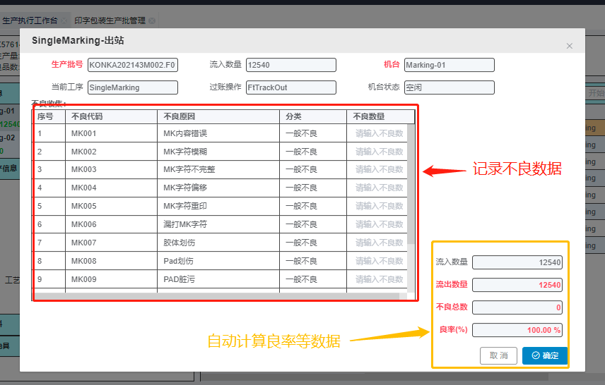

点击确定，出站，Marking工序走完；

AVI:Marking过完的批次 同样领料按钮，扫面流程卡批次和机台，绑定机台点击确定上机

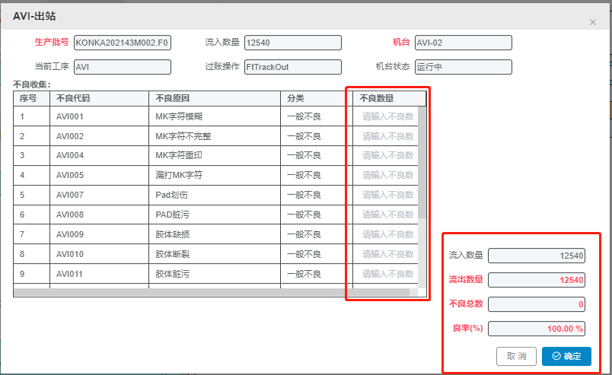

不良数量：根据检验出现一些不良数据可以记录于对应原因后面的栏位中；根据记录不良自动计算良率等数据。

FVI:和AVI的操作差不多

4TH：

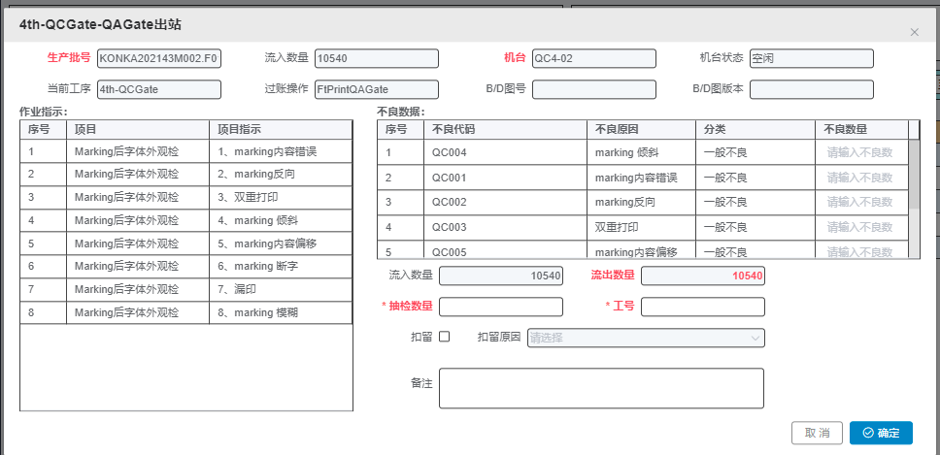

根据检验时的不良数据，对应检验项记录在后面栏位中

抽检数量：

工号：

扣留：扣留时，勾选扣留并选择扣留原因点击确定，扣留成功

Packing：领料，扫描批次和机台，会根据前面工序记录的良品数和不良数分成良品和不良两个BIN包

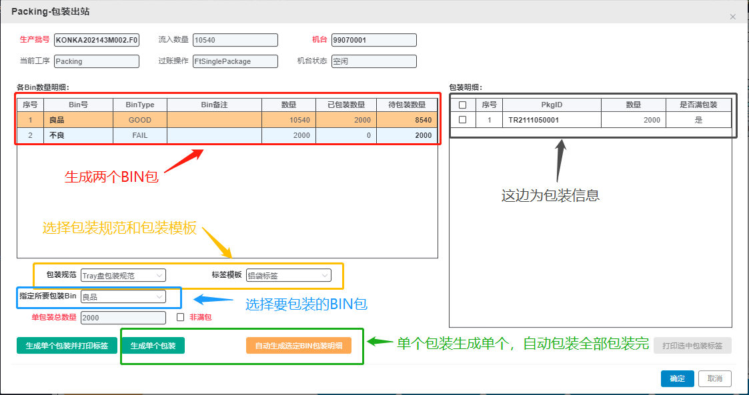

生成的PkgID可以在包装查询这边查询到

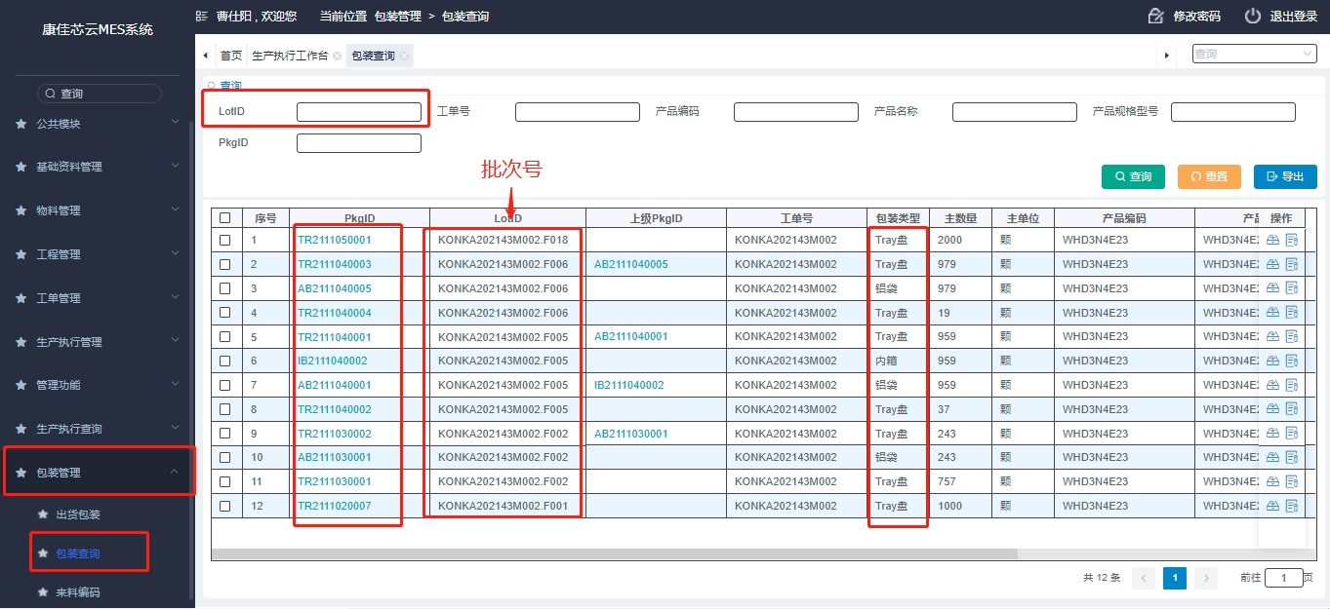

包好的Tray盘（TR开头） 可以在出货包装 进行包装为铝袋（AB开头）、内箱（IN开头）、外箱（OU开头）

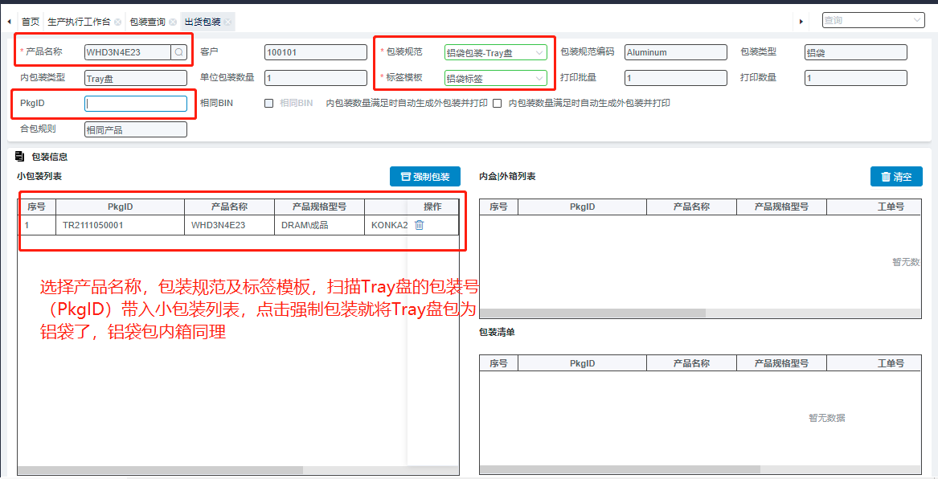

点击强制包装会打印一个标签

FQC: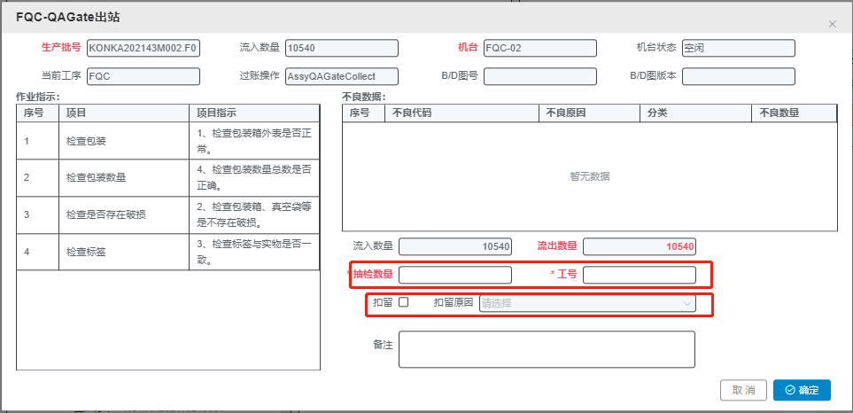

具体操作和IQC等大致相同。

线边收料：新增后，选择车间和仓库，新增物料

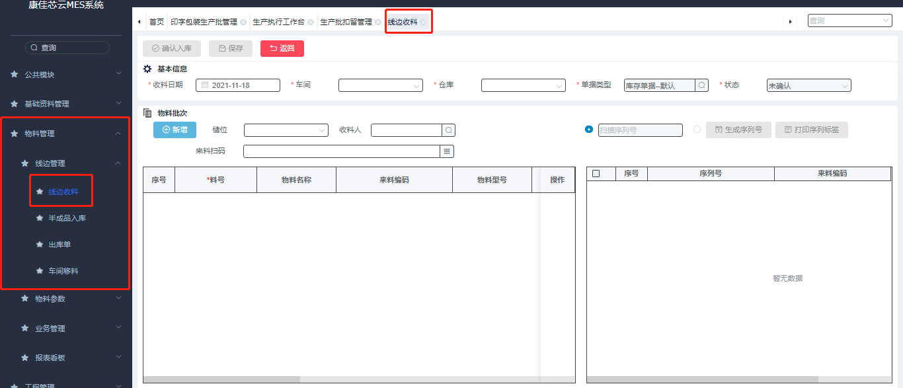

选择物料，填写来料编码，数量和储位收料人及日期，保存并入库。

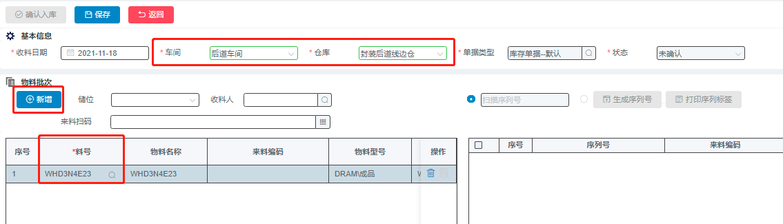

车间移料：选择车间，新增所要移的料和目标位置（工作中心）  
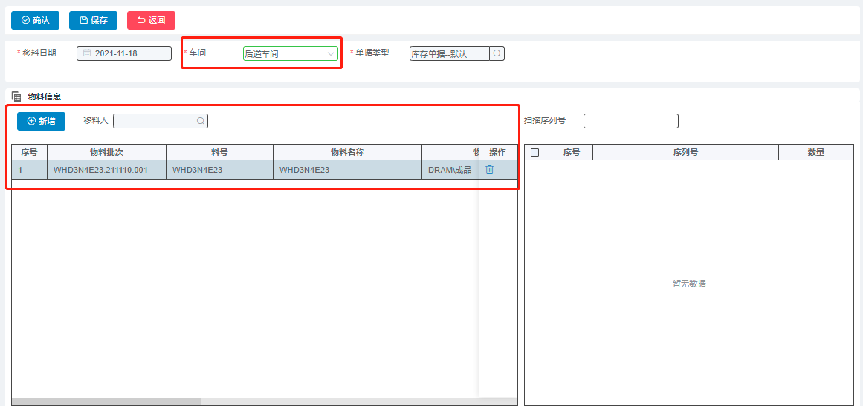

出库单和车间移料及线边收料大同小异。

库存查询：可以查询未上机的物料，并打印标签

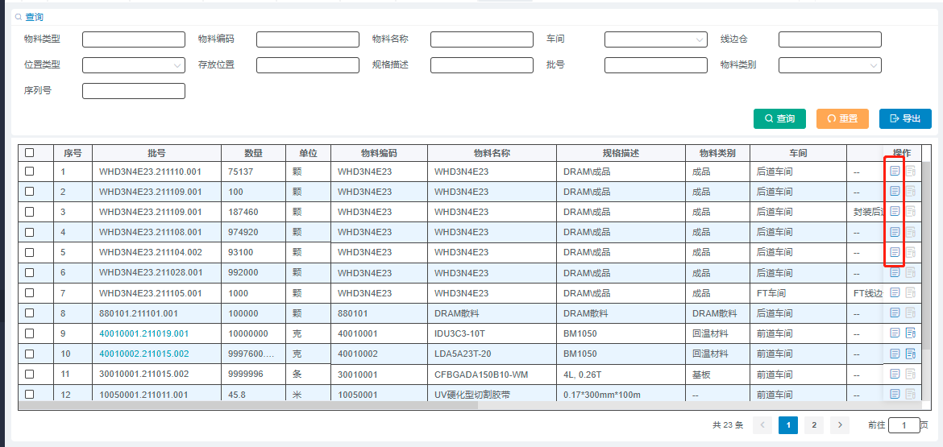

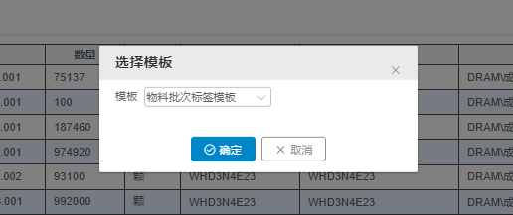

仓库类别：根据需要添加（数据会带到仓库储位档案中的位置类别编码）

仓库储位档案



物料分类：



物料类型：维护不同类型的物料的有效期参数



物料基本资料：（单件管理：影响线边收料时是否可以开批序列号；物料分类、物料类型中的数据对应之前维护的）



线边收料：物料基础资料管理勾选单间管理之后，线边收料这边可以生成序列数量

批次号和序列号的编码命名规则由编码规则生成；（车间受班组影响，如果车间没有定义班组，这边没有数据）



车间移料：选择目标位置类型和目标位置，勾选序列号



出库单：车间有存储的物料才会显示该车间

回温管理：物料类型那边设置回温时间、回温次数并在线边收料数据会自己带过来



库存查询：线边收料和车间移料的数据会展示在库存查询（若将物料上到机台上库存查询就没有该批次的物料）



流程卡打印：

Step管理，要那个站点打印参数，就停用那个工艺。点击编辑进去。

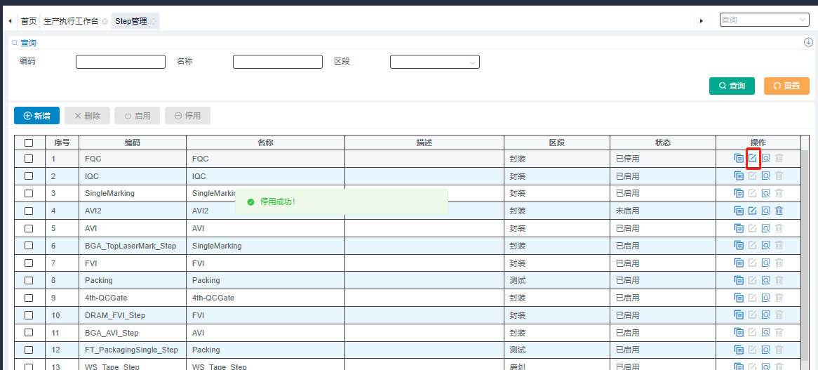

在对应站点的Step维护页面下找到工艺参数，点击新增

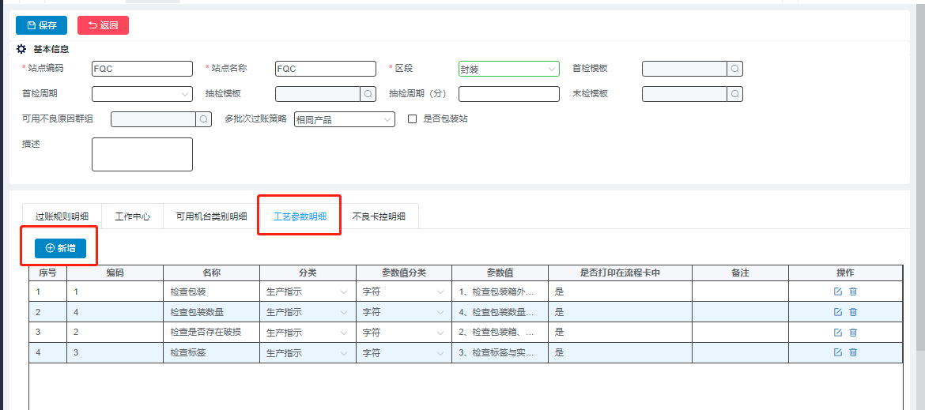

参数分类选择加工参数（可以打印在流程卡中），生产指示（过账时展示）。

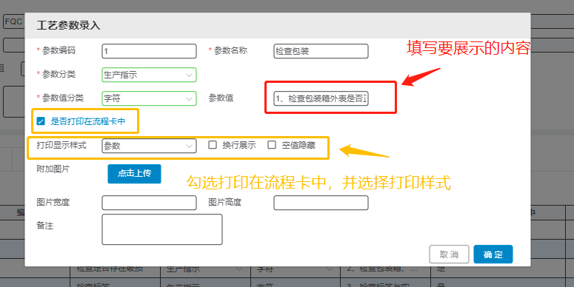

点击确定，保存后，激活，重新开批